实验9网络聊天室
班级： | 姓名： | 成绩：

一、实验目的
- 考核知识点
Java的网络知识。
- 练习目标
掌握Java的网络编程
- 需求分析
基于UDP协议编写一个聊天室程序。
（1）运程程序后，先输入本网络程序使用的端口号，如图所示。
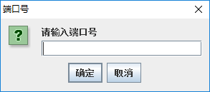
图1-1输入端口号
如果端口号未被使用，则显示聊天界面，否则提示端口号已占用，请重新输入。
（2）聊天界面如图所示。IP地址为目标地址，端口号为目标程序的使用的端口号。运行多个程序，即可实现网络聊天室。
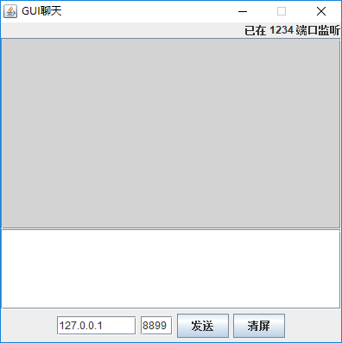
图1-2正常运行界面
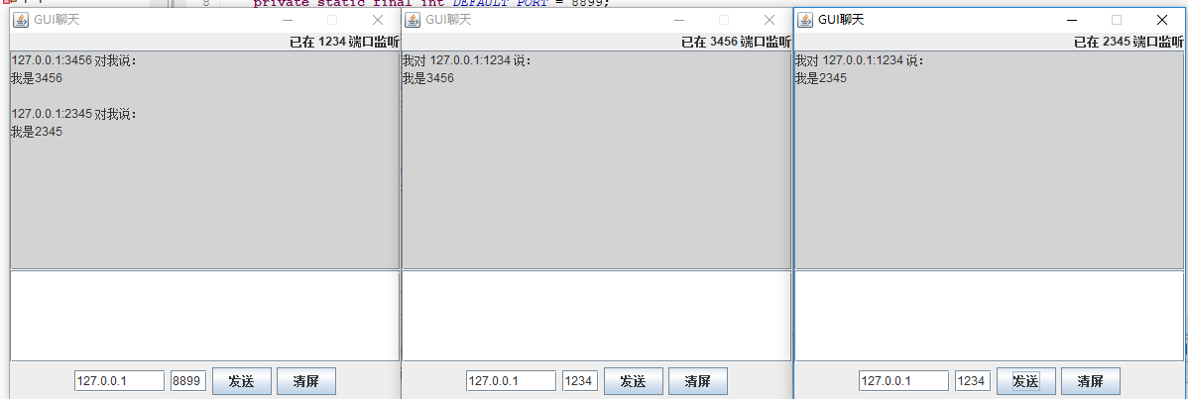
图1-3聊天界面

二、程序实现
（请复制代码粘贴至此处）

三、实验总结体会

